AI二 B10905001 張啟玥 巨量資料分析 作業三

第一題

畫出六都ATM數量、綜合所得稅總額(平均數)之比較圖

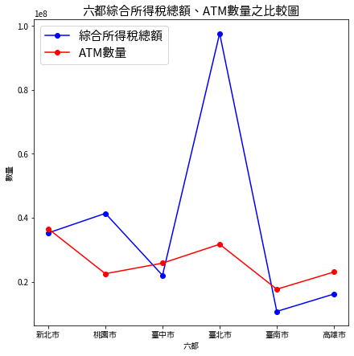

* 綜合所得稅排名:臺北市>桃園市>新北市>臺中市>高雄市>臺南市
* ATM數量排名:新北市>臺北市>臺中市>高雄市>桃園市>臺南市

由圖片可以看出:

* 新北市的所得稅總額和ATM數量差不多
* 台中市、高雄市和臺南市則是有些許差距
* 臺北市有明顯差異也是差異最大的都市(綜合所得稅總額遠高於ATM數量)
* 桃園市的差距則位居第二
* 臺南市不管在綜合所得稅還市ATM數量都是最低的

第二題

畫出臺北市ATM數量、綜合所得稅總額之盒形圖

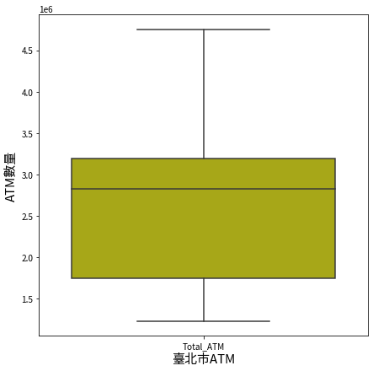

ATM數量最小值1.2，第一四分位距1.7，第二四分位距2.8，第三四分位距3.3，最大值4.8

* 臺北市有些地區的ATM數量比其他地區還少將近四倍

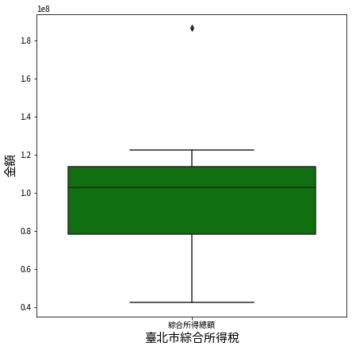

綜合所得稅最小值0.45，第一四分位距0.78，第二四分位距1.03，第三四分位距1.15，最大值1.25，離群值1.85

* 有離群值就代表臺北市有些區域的綜合所得稅總額偏高，該地區應該住有錢人居多

第三題

請查詢台灣近一年(十二個月)來失業率的資料，並劃出失業率之趨勢圖

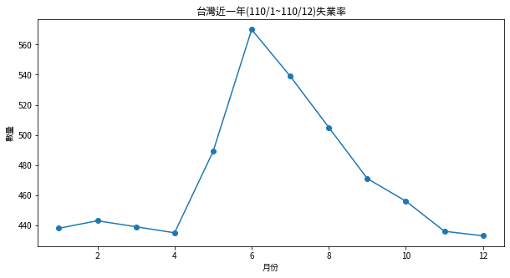

* 因為疫情在五月時爆發，使得三級警戒延續影響到許多店家倒閉或是暫停營業，進而導致實業綠逐月攀升，一直到7月時才逐月減緩

第四題

請畫出台灣一週本土與境外移入的疫情趨勢圖

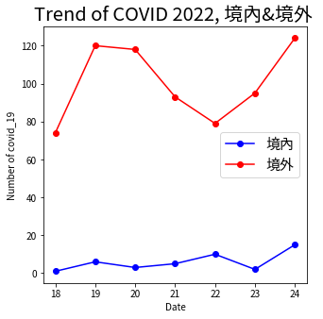

* 境外的比例一直都遠高於境內，且近期都有上升的趨勢，因為高雄新增了案例